Transistor als Schalter

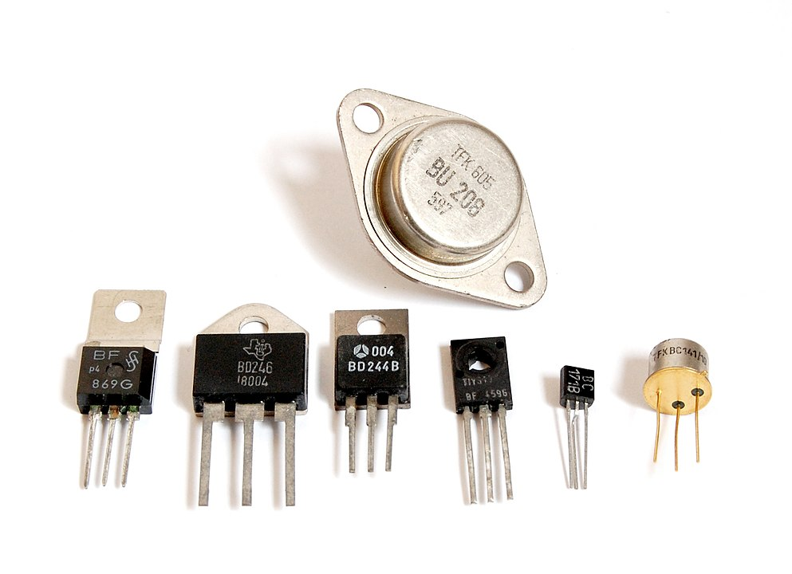

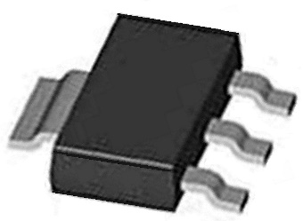

Inhalt

1 Transistor als Schalter 2

2 Transistor als Verstärker 8

3 Operationsverstärker 16

Gegeben ist folgende Schaltung:

Im Fall 1 ist der Schalter S1 geöffnet und im Fall 2 ist der Schalter geschlossen.

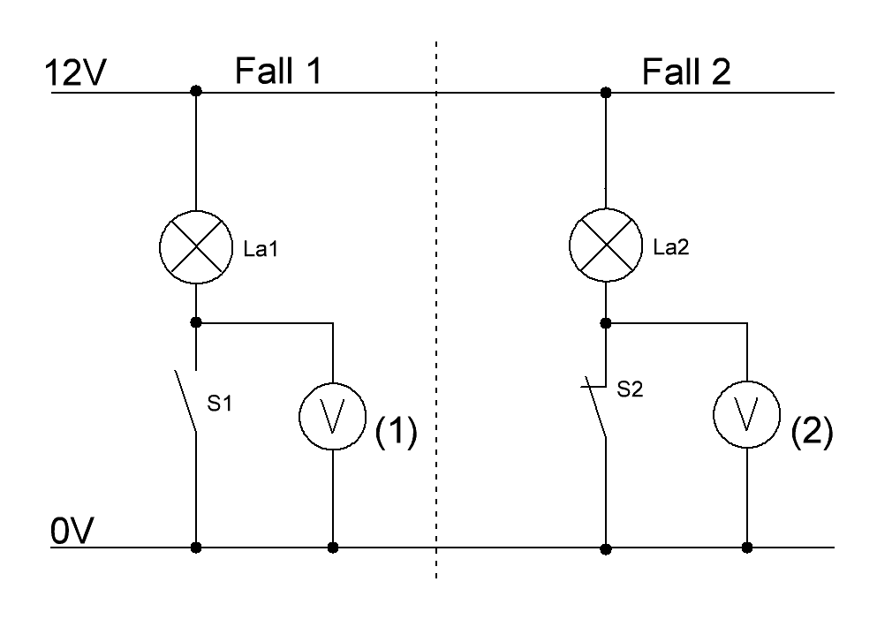

Welche Spannung lässt sich in den beiden Fällen messen.

Gib die Spannungen an.

Fall (1): U1 = ca. 12V Fall (2): U2 = 0V

Begründe die Messergebnisse aus den beiden Fällen (1) und (2).

Fall 1 der Schalter ist offen, das heißt sein ohmscher Widerstand ist unendlich groß.

Nach dem Grundsatz der Reihenschaltung verhalten sich die Spannungen so wie die Widerstände. Größter Widerstand größte Spannung, kleinster Widerstand kleinste Spannung. Das gilt auch für Fall 2 jetzt ist der Schalter der kleinste Widerstand. Daraus folgt das am Schalter nun die kleinste Spannung anliegt.(0V)

Grundschaltung:

Die folgende Transistorschaltung (Grundschaltung) schaltet als Verbraucher eine Lampe.

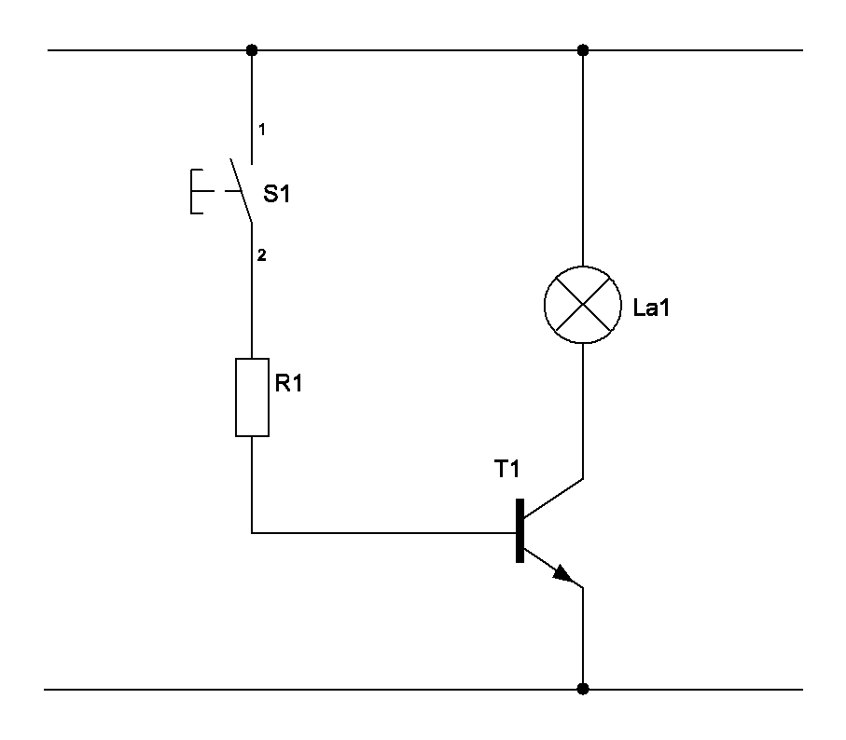

Bezeichnen Sie alle Bauteile.

Erklären Sie, von welchen Bauteil die Betriebsspannung UB der obigen Schaltung abhängt.

Die Betriebsspannung der Schaltung hängt von der Betriebsspannung der Last   
( hier Lampe) ab.

Zeichnen Sie in die obige Schaltung alle Spannungen (blau) und alle Ströme (rot) ein.

Erklären Sie, welche Aufgabe der Widerstand R1 erfüllt, wenn der Schalter S1 geschlossen wird.

Schutzwiderstand für die Basis (Basisvorwiderstand), er dient zur Strombegrenzung für

den Basisstrom IB:

Stellen Sie in Stichpunkten die Funktion der Schaltung für die 2 gegebenen Fälle.

Schalter S1 offen:

**→ UBE = 0 V → IB = 0 A → der Transistor sperrt**

**→ die Lampe leuchtet nicht**

**→ UCE = Ub → Ulampe = 0 V → IC = 0 A**

Schalter S1 geschlossen:

**→ UBE = 0,7 V → IB > 0 A → der Transistor leitet**

**→ die Lampe leuchtet**

**→ UCE = 0 V → Ulampe = 12 V → IC > 0 A**

Annäherungsweise Berechnung des Vorwiderstandes

Gegeben: Lampe 12V / 2,4W

Transistor: B= 100

Widerstand Lampe:

**Rlampe = Ub / Ic**

**Rlampe = 12 V / 0,2 A**

**Rlampe = 60 Ohm**

Kollektorstrom IC:

**Ilampe = IC = Plampe / U**

**Ilampe = IC = 2,4W / 12V**

**Ilampe = IC = 0,2 A**

Basisstrom IB:

IB = IC / B

IB = 0,2A / 100

IB = 2mA

Vorwiderstand R1:

UR1 = UB-UBE

UR1 = 12V – 0,6 = 11,4V

R1 = UR1 / IB

R1 = 11,4V / 2mA = 5700 Ohm

Rpraxis = 4,7kOhm

Berechnung einer Transistorschaltung:

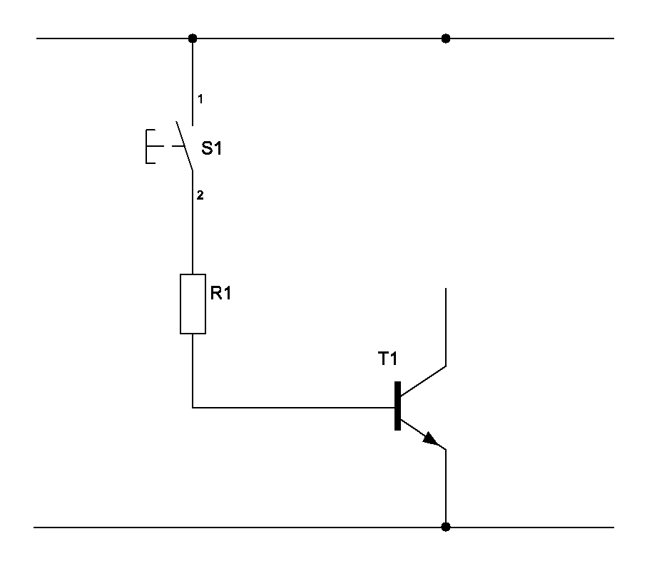Mit Hilfe eines NPN-Transistors soll ein Relais (12V / 220Ω) geschaltet werden.

Vervollständigen Sie die Schaltung.

Berechnen Sie die Schaltung in den beschriebenen Punkten.

(Anhaltspunkt – Berechnungen zu „Transistorschaltung mit Lampe“)

Tragen Sie alle ermittelten Werte in die Schaltung ein.

1. **Werte des Verbrauchers bestimmen RL = 220Ω**
2. **Betriebsspannung festlegen UB = +12V**
3. **Kollektorstrom ICmax berechnen ICmax = 54mA**

**ICmax =12 V / 220 Ω**

**ICmax = 54 mA**

1. **Transistor auswählen Transistor:BC547C**
2. **Basisstrom berechnen IB = 180µA**

**IB = 54 mA / 300**

**IB = 180 µA**

1. **Basiswiderstand berechnen R1 = 63,3kΩ**

**U1 = Ub – UBE = 12 V – 0,6 V R1 = 11,4 V / 180 µA**

**U1 = 11,4 V R1 = 63,3 kΩ**

1. **Widerstandswert aus E24-Reihe auswählen. R1 Praxis = 56kΩ**

**Gehäuseformen von Transistoren**

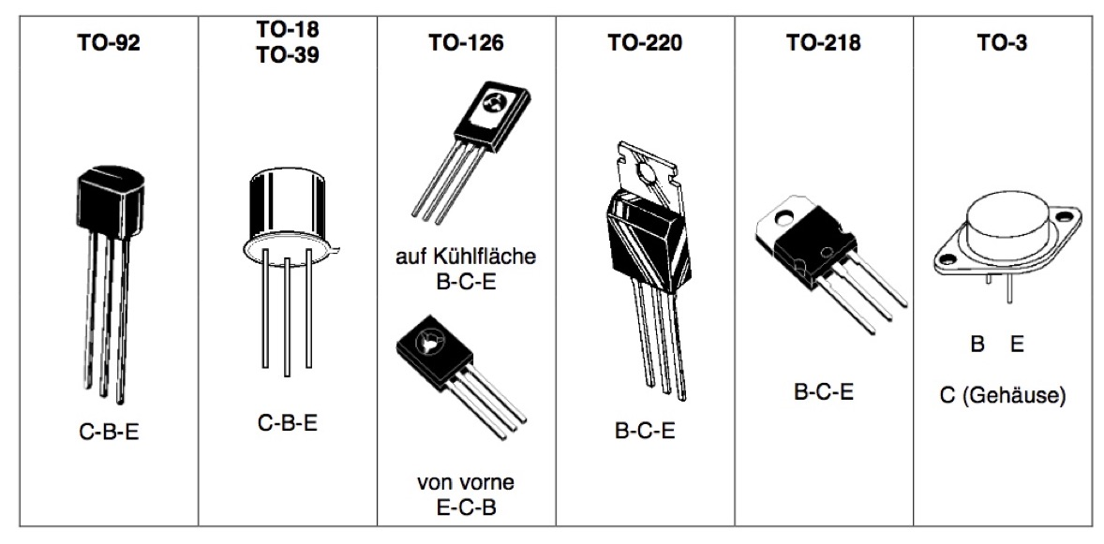



Die Anschlussbelegung (C-B-E) können je nach Gehäuseform variieren.

**Transistor-Datenblatt**

Transistoren werden nach ihren technischen Voraussetzungen ausgewählt.

Die Grenzwerte sind die maximal zulässigen Werte für bestimmte Spannungen, Ströme, Leistungen, Temperaturen, Frequenzen usw. die der Transistor sicher bewältigen kann, ohne dabei kaputt zu gehen.

Erklären Sie die Angaben der Spalten des Datenblattes

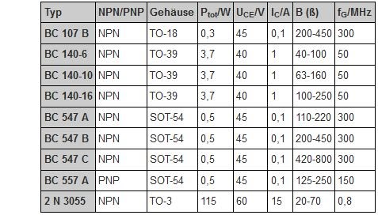

Verlustleistung (Ptot = UCE *IC)

Kollektor-Emitter-Spannung UCEmax

Kollektorstrom ICmax

Gleichstomverstärkung B=IC/IB

Grenzfrequenz

Transistor als Verstärker

Gegeben ist ein sinusförmiges Eingangssignal mit einer Spannung von UE = 1Vss und einer Frequenz von 1 kHz. Der Transistor hat einen Verstärkungsfaktor von B = 150.

Zeichnen Sie für die zwei Transistorstufen Schaltung A und B das Ausgangssignal UA ein, dass bei diesem Eingangssignal zu erwarten ist.

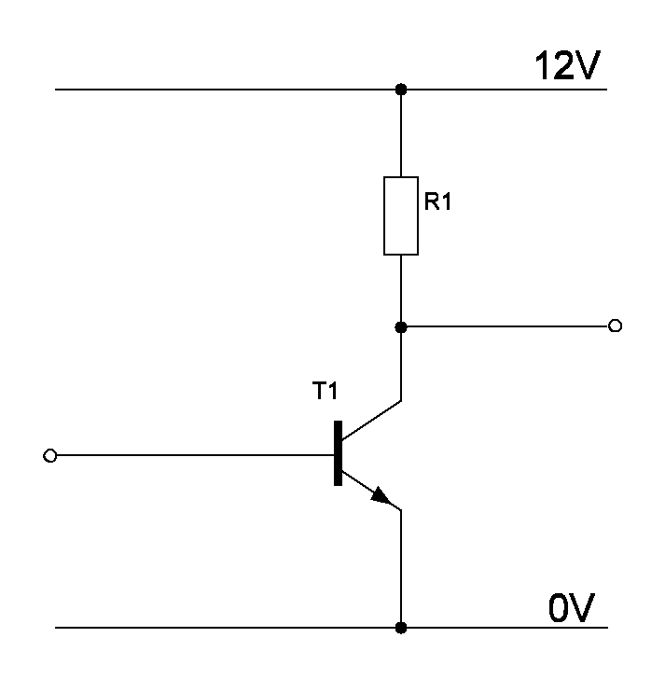

UE

UA

Schaltung A:

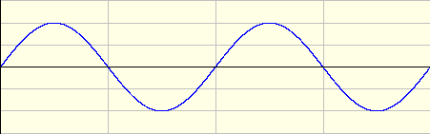

**12V**

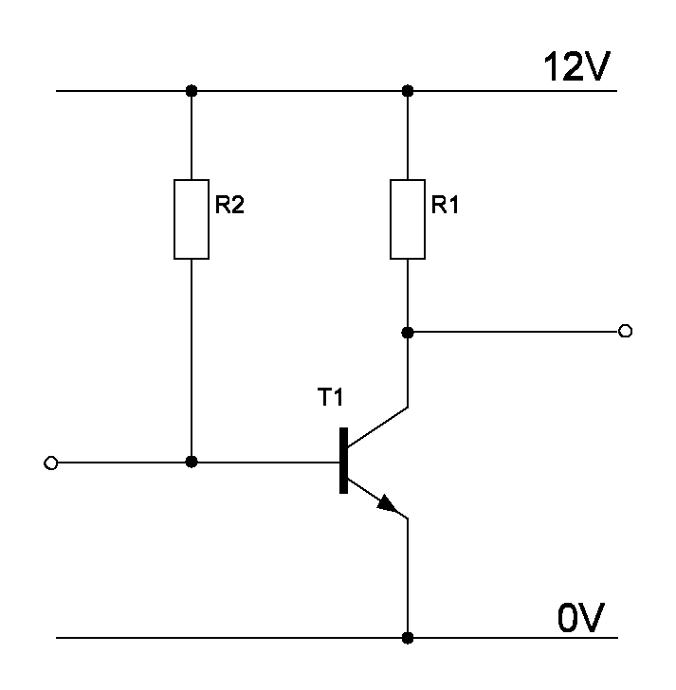Schaltung B:

UA

UE



Erklären Sie, warum die Ausgangssignale diese Form bzw. dieses Aussehen haben.

**Schaltung A:**

* **Ohne eine Eingangsspannung Ue sperrt der Transistor,  
  die Ausgangsspannung Ua = 12V**

**Erreicht die Eingangsspannung Ue > 0,7V leitet der Transistor,  
die Ausgangsspannung Ua = 0V**

**Schaltung B:**

* **Durch den Basiswiderstand erhält der Transistor eine positive   
  Spannung UBE > 0,7V, der Transistor leitet, Ua = 0V;  
  Je nach Größe des Basiswiderstandes kann der Transistor bei der   
  negativen Halbwelle von Ue kurzzeitig gesperrt werden, Ua = 12V**

Damit die Sinusform erhalten bleibt muss der Arbeitspunkt bei der Transistorschaltung eingestellt werden. Somit kann die Transistorschaltung als Verstärkerschaltung genutzt werden.

**Arbeitspunkt berechnen:**

Gegeben ist folgende Schaltung.

Spannungsversorgung: UB = 10V

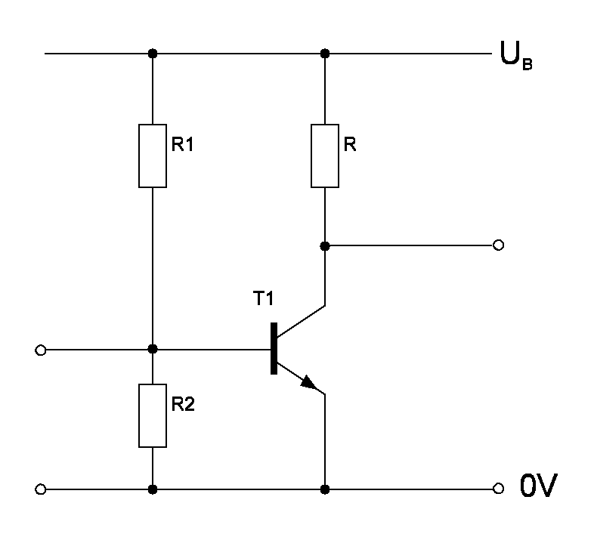

C

Kollektorwiderstand: RC = 560 Ω

Transistor BC 548 B = 200

Welche Spannung UCE muss eingestellt werden , damit sinusförmige Spannungen gleichmäßig verstärkt werden können?

* **UCE = UCC / 2 = 5 V**

Bestimmen Sie rechnerisch die Werte für die Widerstände R1 und R2 im Arbeitspunkt.

**R1 auf 0-Anschlag bedeutet 12V an der Basis des Transistors -> Defekt  
R2 auf 0-Anschlag bedeutet 0V an der Basis des Transistors -> kein Problem  
=> R2 sollte als Poti ausgeführt werden**

Aufgrund von Bauteiltoleranzen sollte R1 oder R2 als einstellbarer Widerstand ausgeführt werden. Welcher der beiden Widerstände R1 oder R2 sollte zum Einstellen des Arbeitspunktes als Potentiometer (kurz: Poti) ausgeführt werden.

* **ICmax = 17,9 mA ICAP = 8,9 mA**

**IB = 44,5 uA  
 I2 = 0,45 mA U2 = 0,7 V R2 = 1,56kΩ  
 I1 = 490 uA U1 = 9,3 V R1 = 18,9 kΩ**

* Zeichnen Sie in die Schaltung das Potentiometer ein.

**Arbeitspunktbestimmung mit Kennlinie**

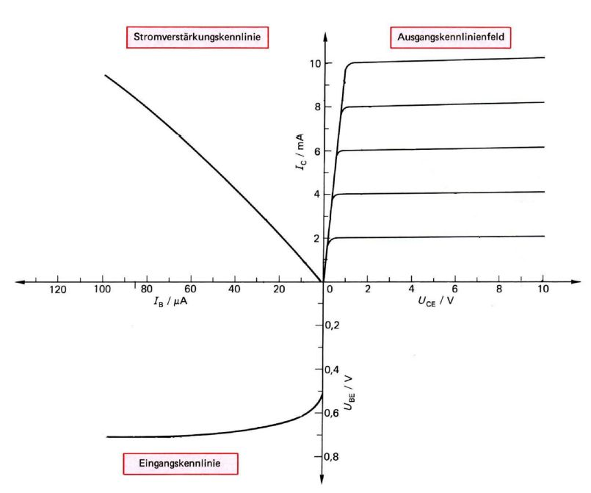Für die Schaltung sollen nun die Widerstandswerte des Spannungsteilers R1 und R2 mit Hilfe der Kennlinie bestimmt werden.

Aufgabe:

* Berechnen Sie den maximalen Kollektorstrom ICmax.
* Markieren Sie UB und ICmax in der Kennlinie und zeichnen Sie zwischen den beiden Punkten die Arbeitsgerade ein
* Markieren Sie auf der Arbeitsgeraden den Arbeitspunkt AP und übertragen Sie diesen auf die anderen Kennlinienfelder.
* Berechnen Sie mit den Strom- und Spannungswerten aus der Kennlinie die Widerstandswerte R1 und R2.
* **R2 = UBE / 10xIB = 0,72V / 0,093mA = 774 Ω  
    
  R1 = U1 / 11x IB = 9,3V / 11x 0,45mA = 9,1 kΩ**
* Bauen Sie die Schaltung mit einem Simulationsprogramm auf und überprüfen Sie ob der Arbeitspunkt mit den errechneten Werten einstellen lässt

Verhalten **ohne** Arbeitspunktstabilisierung

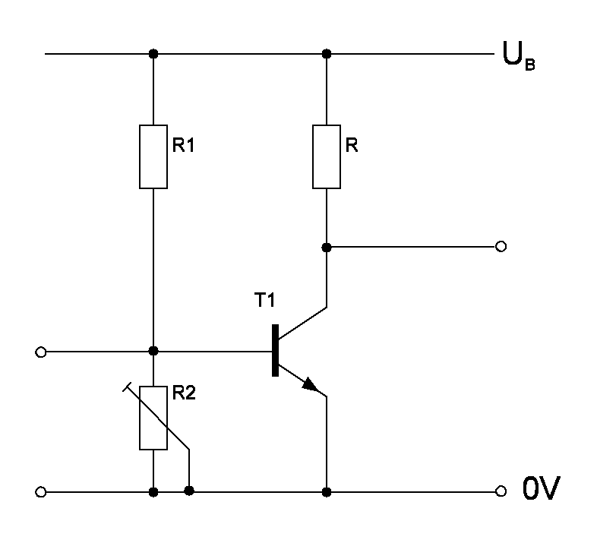

Die nebenstehende Transis-

torschaltung hat keine

Arbeitspunktstabilisierung

V

Aufgaben:

* Zeichnen Sie ein Voltmeter ein, mit dessen Hilfe die Spannung UCE gemessen werden kann.
* Beschreiben Sie was nach einiger Zeit mit der Spannung UCE geschieht.

Aufgrund der Erwärmung des Transistors verringert das Halbleitermaterial seinen Widerstand;

Dadurch leitet der Transistor mehr, die Spannung UCE sinkt.

‚

* Erklären Sie, welche Größen (Strom, Spannung) in der Schaltung sich wie ändern.

ϑ↑ → IC↑ → UCE ↓

* Zeichnen Sie diese Größen in die obige Schaltung ein.

Verhalten **mit** Arbeitspunktstabilisierung

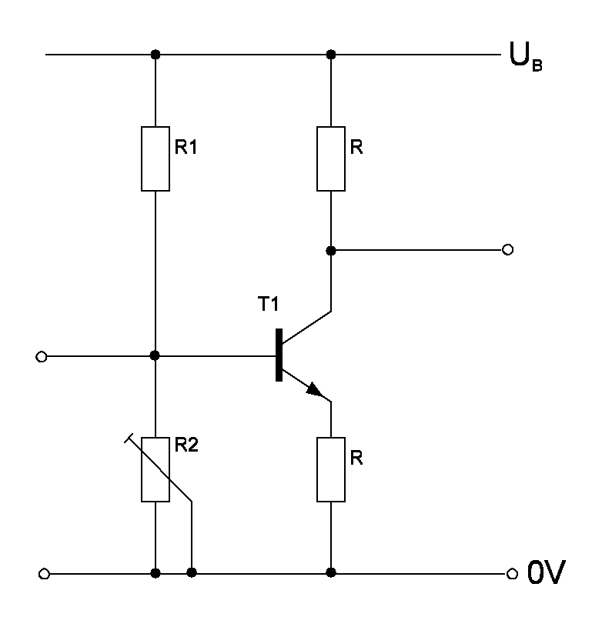

**IC**

**IB**

**UR2**

**UBE**

**URE**

Die nebenstehende Transistorschaltung besitzt eine Arbeitspunktstabilisierung durch Stromgegenkopplung

Aufgaben:

* Beschreiben Sie die Funktionsweise dieser Stromgegenkopplung in einer Wirkungskette. Ausgangspunkt ist die Temperaturerhöhung. UR2 ist konstant.

ϑ↑→ **IC**↑→ **URE**↑→ **UBE** ↓→ **IB**↓→ **IC**↓ **UR2** = konstant

* Beschreiben Sie die Auswirkung bei einer Erhöhung des Widerstandswertes von RE

**bei Erhöhung des Widerstandswertes RE wird die Stromgegenkopplung intensiver (besser) jedoch sinkt der Verstärkungsfaktor der Schaltung**

* Beschreiben Sie die Auswirkung bei der Ansteuerung der Transistorstufe

**Bei Ansteuerung der Transistorstufe kommt es beim Aussteuern der Stufe zur Gegenkopplung und es wird dem Anstieg der Spannung entgegengewirkt – die Verstärkung der Schaltung sinkt,**

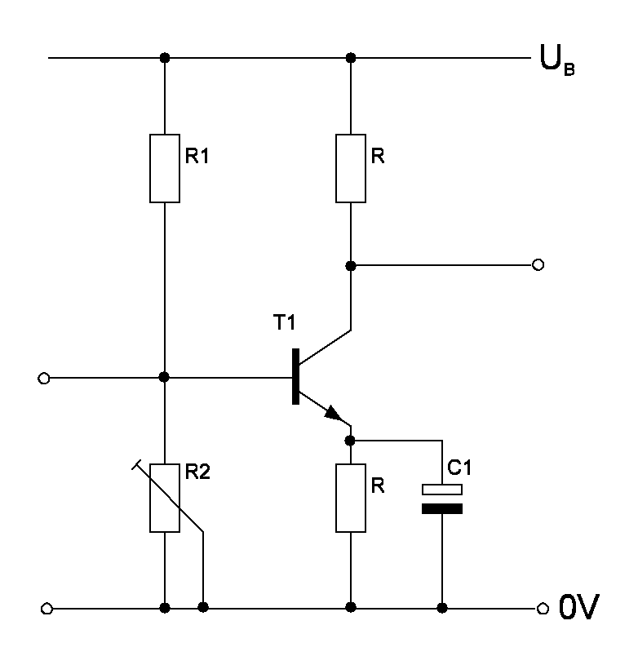Verhalten **mit** Arbeitspunktstabilisierung und CE

UB = 10V

RC = 470Ω

R1 = 12kΩ

R2 = 1kΩ

* Erklären Sie die Funktion des Kondensators CE (parallel zu RE) in obiger Schaltung

**der Kondensator CE schließt den Widerstand RE wechselsstrommäßig kurz;  
d.h. für die Wechselspannung ist dieser Widerstand nicht existent;**

**die Wechselstromverstärkung bleibt mit CE maximal**

* Am Ausgang der Transistorstufe wird ein Lautsprecher von 16Ω angeschlossen.

Welche Auswirkungen hat der Anschluss des Lautsprechers ?

**Die Membran des Lautsprechers geht in Endstellung und die Spule des Lautsprechers brennt durch.“**

* Beschreiben Sie wie sich der Arbeitspunkt ändert, wenn am Eingang ein NF-Generator mit einem Innenwiderstand von 50Ω angeschlossen wird.

**Der mühsam eingestellte Arbeitspunkt wird verändert.**

Verstärker mit Koppelkondensatoren

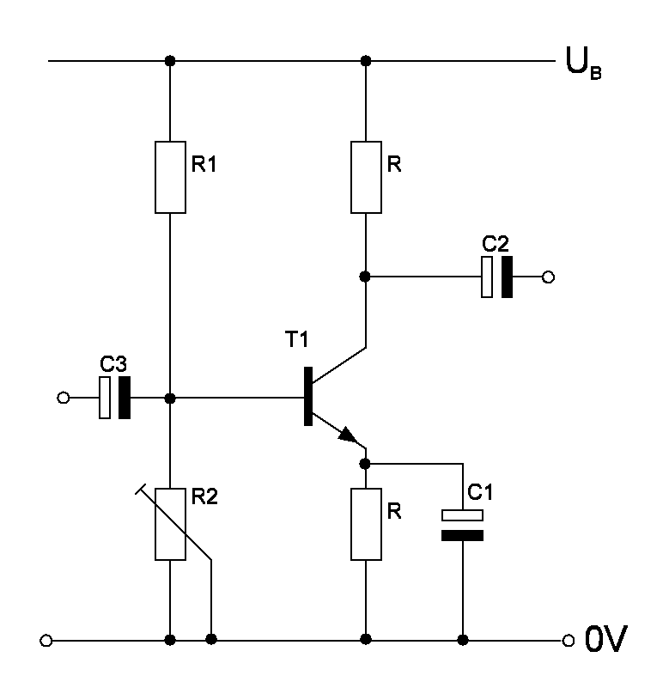

C

E

Gegeben ist eine Transistorschaltung mit Koppelkondensatoren.

Der Arbeitspunkt kann mit dem Potentiometer R2 eingestellt werden.

UB = 10V

RC = 470Ω

R1 = 12kΩ

R2 = 1,5 kΩ

C1 = C2 = C3 = 10µF

T1 = BC 107

RLast = 470Ω

Aufgaben:

* Bauen Sie die Schaltung in einem Simulationsprogramm auf und stellen Sie den Arbeitspunkt ein.
* Erklären Sie was sich verändert, wenn am Ausgang ein Lastwiderstand RLast = 470Ω angeschlossen wird.

**Die Ausgangsspannung der Transistorstufe geht auf die halbe Ausgangsspannung zurück. Ri = RL**

**Die kapazitive Kopplung**

Die kapazitive Kopplung wird im NF-Bereich und teilweise auch im HF-Bereich angewendet. Zu den Vorteilen zählt, dass der Arbeitspunkt jeder einzelnen Stufe unabhängig voneinander berechnet und eingestellt werden kann und durch die Ankopplung nicht beeinflusst wird. Die Stufen sind auf einer Leitung galvanisch getrennt. Der Aufbau ist einfach.

Von Nachteil ist die Frequenzabhängigkeit, da der Hochpass zur Folgestufe mitbestimmend für die untere Grenzfrequenz ist. Zur Verstärkung tiefer Frequenzen muss der Koppelkondensator einen großen Kapazitätswert haben. Der Gleichspannungsanteil einer Mischspannungen kann nicht verstärkt werden.

Operationsverstärker

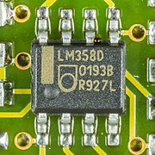

Operationsverstärker LM358 (SMD Gehäuse)

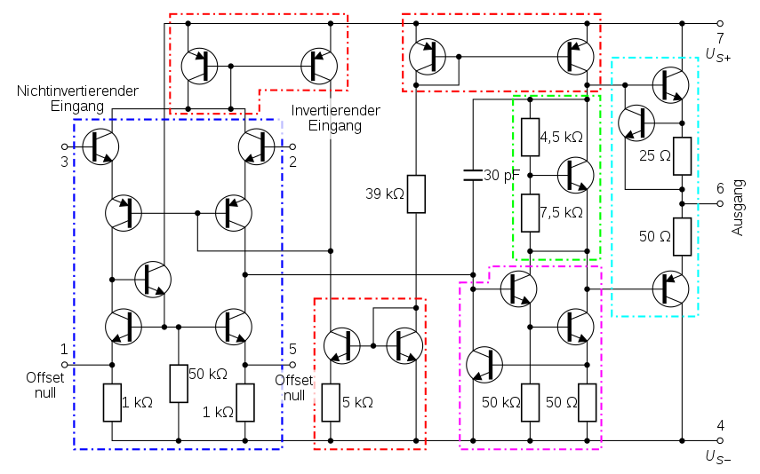

Innenbeschaltung eines Operationsverstärkers

**Schaltzeichen eines Operationsverstärkers**

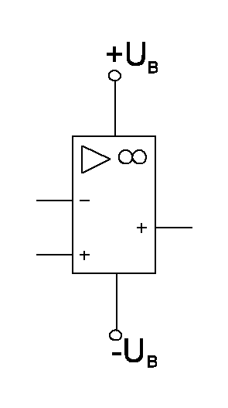Beschriften Sie die Anschlüsse am Operationsvertärker.

Positive Betriebsspannung

Invertierender Eingang

Operationsverstärker Ausgang

Nicht invertierender Eingang

Negative Betriebsspannung

Zur besseren Übersicht werden die Betriebsspannungsanschlüsse nicht gezeichnet.

Gegeben sind verschiedene Schaltungen mit Operationsverstärkern.

1. Bauen Sie die verschiedenen Schaltungen in einem Elektronik-Simulationsprogramm auf.
2. Geben Sie die Spannungsverstärkung vu der Schaltung mit einer Formel am (Beachten Sie dabei das Verhältnis der Widerstände)
3. Erklären Sie die Funktion der Schaltung.

**Invertierender Operationsverstärker:**

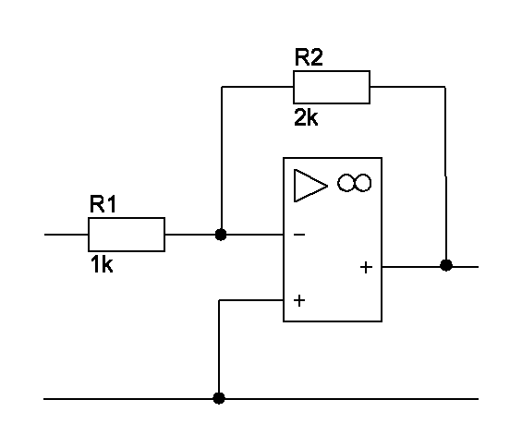

Gegeben:

+UB = 10V R2 = 2kΩ

-UB = -10V R1 = 1kΩ

UE = 1Vss

UE

UA

Messen Sie die Eingangs- und Ausgangsspannung und setzen Sie die Spannungen ins Verhältnis.

Vu =  = ……………

* 2Vss / 1Vss = - 2

Die Verstärkung lässt mit den Widerständen berechnen.

Vu =

R2

R1

Erklärung der Schaltung:

**Das Eingangssignal wird invertiert und auf UA=2Vss verstärkt. Die Spannung wird um 180° in der Phase invertiert.**

Die Widerstände werden verändert:

R2 = 10kΩ; R1 = 1kΩ

Berechnen Sie die Verstärkung. Geben Sie die Verstärkung in dB an.

**R2/ R1 = 10kOhm / 1kOhm = 10**

* **Vu = 20 dB**

**Nicht invertierender Operationsverstärker:**

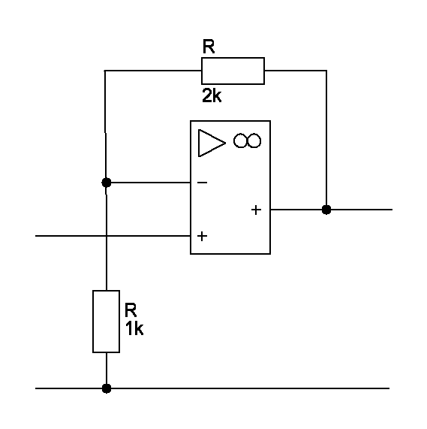

Gegeben:

+UB = 10V R2 = 2kΩ

-UB = -10V R1 = 1kΩ

UE = 1Vss

UE

UA

Messen Sie die Eingangs- und Ausgangsspannung und setzen Sie die Spannungen ins Verhältnis.

Vu =  = ……………

3Vss / 1Vss = 3

Die Verstärkung lässt mit den Widerständen berechnen.

Vu =

**1+ R2 / R1**

Erklärung der Schaltung:

**Das Eingangssignal wird phasengleich auf UA=3Vss verstärkt. Keine Phasendrehung des Signals**

Die Widerstände werden verändert:

R2 = 2,16kΩ; R1 = 1kΩ

Berechnen Sie die Verstärkung. Geben Sie die Verstärkung in dB an.

**Vu = 1+ R2 / R1 = 1+ 2,16kOhm / 1kOhm = 3,16**

* **10dB**

Vorüberlegung bzw. Abschätzung:

Wie ändert sich die Verstärkung der Schaltung wenn R2 = 0 Ω und R1 🡪 ꝏ

**Die Verstärkung nimmt den Wert 1 an.**

Zeichnen Sie die Schaltung wenn R2 = 0 Ω und R1 🡪 ꝏ ist.

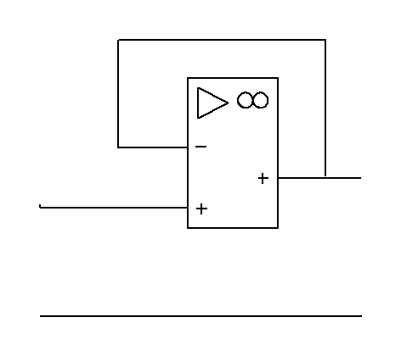

**Impedanzwandler (eine Sonderform des invertierenden OPVs)**

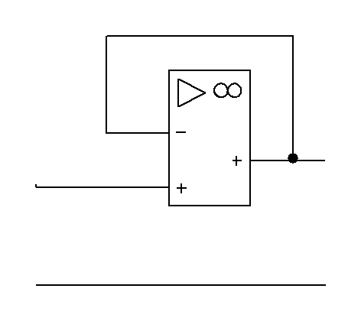

Gegeben:

+UB = 10V

-UB = -10V

UE = 1Vss

UA

UE

Messen Sie die Eingangs- und Ausgangsspannung und setzen Sie die Spannungen ins Verhältnis.

Vu =  = ……………

**1Vss / 1Vss = 1**

Die Verstärkung lässt angeben.

Vu = **1**

Erklärung der Schaltung:

**Das Eingangssignal wird 1:1 auf den Ausgang gegeben.**

**Die Schaltung hat einen hohen Eingangswiderstand und einen niedrigen Ausgangswiderstand.**